הוראות: מתח קו - אֵיזֶה יוֹם נִבְרֵאתִי ?
תאריך ___________
דף עבודה
חומש - פרשת בראשית פרק א'
נערך ע''י לגדל ולחזק מיט א גישמאק און מיט א ברען - 0534165265
נכתב ע''י התלמיד________________________ ני''ו
בס''ד
הבנה




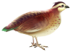













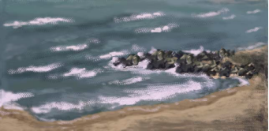






יום אחד
יום שני
יום שלישי
יום רביעי
יום שישי
יום חמישי
שבת קודש

